华北水利水电大学大学生暑期社会实践活动

简 报
第（ 9 ）期
社会实践活动领导小组办公室 2013年7月11日
★信息工程学院赴汝阳实践队为石柱小学举办首届运动会
★“三水行”社会实践团队整装待发
★轨道交通调研宣讲实践团队召开工作指导会议
信息工程学院赴汝阳实践队
为石柱小学举办首届趣味运动会
7月9日，我校信息工程学院赴汝阳社会实践队针对汝阳县石柱村小学师资力量薄弱、体育用品稀缺导致课外活动单调这一情况，组织开展了小学生趣味运动会。
石柱村小学是一所山区小学，全校仅有5名教师，师资力量薄弱，学生从来没有上过正式的体育课。实践队员采购了一批体育用品并筹备了石柱村小学首届趣味运动会。运动会项目包括乒乓球、踢毽子、羽毛球与跳绳比赛。经过队员们的精心策划和组织，比赛项目有条不紊地开展，参赛选手热情高涨。这次比赛丰富了石柱村小学生的课外生活，增强了孩子们的集体荣誉感，更大程度地促进了小学生之间合作、竞争的良性关系，体现了“更快、更高、更强”的体育精神。
本届趣味运动会受到了石柱小学师生的一致好评，也拉近了队员与小学生之间的距离，建立起了深厚的感情。
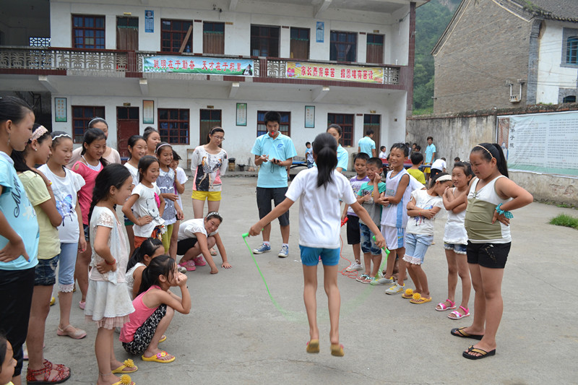
“三水行”社会实践团队整装待发
土木与交通学院“三水行”暑期社会实践团队自2010年首次开展实践活动以来得到了多方的认可、关注和支持。今年，团队将继续秉承“受教育、长才干、做贡献”的实践理念，以“美丽黄河”为载体开展社会实践活动。
7月10日，“三水行”社会实践团队全体成员在第一会议室举行了第三次队内交流会，商讨具体时间安排等工作事宜。
土木与交通学院团委书记董行就前期准备情况进行了详细阐述，提出前期工作的扎实与否将直接影响后续工作的开展效果，告诫全体队员时刻保持清醒的头脑，进一步加深对本次实践主题“美丽黄河”的理解。同时，他勉励大家要不畏酷暑、坚持不懈、百尺竿头更进一步。实践队领队李明同学进行了总结并希望全体队员能够做到思维活跃、大胆创新，能始终围绕活动主题，敢想敢干、奋勇争先，在实践中检验自我，能充分将理论与实际相结合，充分发挥自身优势，尽己之力为当地群众排忧解难。交流会后“三水行”即“水利工程认知、水利发展”战略领会和水文化感悟及弘扬实践活动正式开启。
“三水行”暑期社会实践团队今年将继续整合优势资源、集中优势兵力，通过微博直播，继续诠释“微博实践”概念。队员团结一心，再现“美丽黄河”。
轨道交通调研宣讲实践团队召开工作指导会议
7月10日，我校轨道交通调研宣讲实践团队正式开始主题为“畅通郑州”的暑期社会实践调研。
工作指导会议在土木与交通学院会议室召开，土木与交通学院团委书记董行对各队前期准备工作进行了指导点评，队员也互相交流沟通，为接下来的工作做更充足的准备。根据董书记的指导，这次大学生暑期社会实践要应时应景，做有意义、有价值的社会调研。
近年来，随着经济社会的快速发展，郑州市的人口和车辆数量快速增加，但是道路资源有限、交通组织管理滞后，中心城区的交通拥堵问题日益突出，严重影响了城市的正常生产生活秩序。
在副队长侯炜炜的带领下，实践队员搜集了关于近年来郑州交通发展状况，地铁、高架施工进度，政府应对举措等各方面的信息，为即将开展的调研打下坚实的基础。
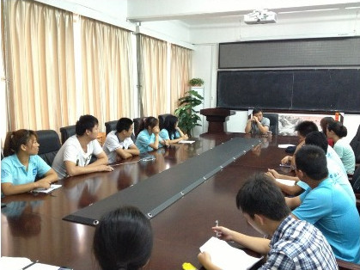

指 导：李尚可
主 审：宋凯果
主 编：孙梦青
执行主编：严开 何光辉 关炜耀
联系地址：华北水利水电大学团委(450011)
联系电话：0371-69127469
电子邮箱：huashuizhiyuan@163.com
报：团省委、校党委
送：党群各部门、各院、部、处

